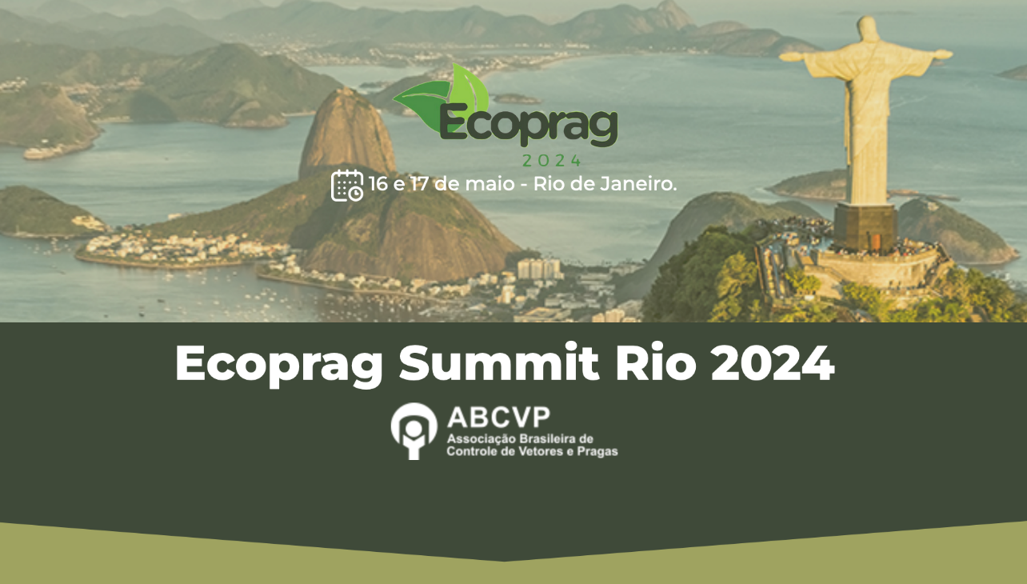

Proposta de Patrocínio
Ecoprag Summit Rio 2024

Realização
ABCVP - Associação Brasileira de Controle de Vetores e Pragas

1. Contexto
O empresário do segmento de controle de pragas urbanas necessita de um evento cuja abordagem seja focada em questões amplas de posicionamento do setor e uma gestão empresarial mais estratégica dentro do contexto da nova agenda mundial.
E muito se fala que o segmento precisa ser mais profissional e valorizado, que deve ser percebido com mais valor sem ser um mero aplicador do produto.
Visando estimular essa mudança de paradigma e auxiliar empresas e empresários a dar esse salto, a ABCVP preparou esse evento para líderes do segmento que querem criar um futuro melhor para seus negócios.

2. Detalhamento
Estamos na 8ª edição do Ecoprag e, este ano, lançamos o Ecoprag Summit Rio 2024 desenvolvido e moldado em um formato mais contemporâneo.
Contamos com nossos parceiros para promovermos essa experiência com experts com bagagem internacional de instituições de referência no exterior, trazendo modelos e debatendo assuntos de alta relevância para a tomada de decisões e posicionamento no mercado.
Serão dois dias de evento (quinta e sexta-feira, 16 e 17 de maio de 2024) no MHS Eventos na Barra da Tijuca.
Discutiremos o panorama econômico no Brasil, desafios no horizonte do setor de controle de vetores e pragas urbanas, fundamentos e estratégias para o crescimento do setor e teremos um painel que permitirá o desenvolvimento em conjunto de uma carta produzida pelo comitê gestor do evento. Na área técnica haverá um workshop para atualização de RTs.
Depois de um tempo suspenso por conta principalmente da pandemia mundial, estamos focados em um encontro de relevância que promova debates de valor e estratégia de atuação.

3. Patrocínio • Investimento e Benefícios
O patrocínio tem por objetivo incentivar o Ecoprag Summit Rio 2024 a focar em um tema relevante, palestrante de nível internacional e ambiente indutor de debate para melhorias.
São 15 cotas de patrocínio, das quais 11 contam com stand no Espaço Business.
Ouro Summit R$10.000,00
com palestra no Summit (Público: Empresários e Líderes do Setor)
Ouro Workshop R$10.000,00
com palestra no Workshop (Público: Líderes de Campo, Gestores e RTs
Prata R$5.000,00

Patrocínio OURO (Summit ou Workshop)
Investimento: R$10.000,00 (11 cotas). Parcelável até a data de realização do evento.
- Exposição da marca na landing page, Revista Vetores & Pragas, materiais impressos, pasta do congressista e em mídia social.
- Espaço Business para exposição de produtos, tecnologia, impressos promocionais e network com stakeholders.
- Convites cortesia para o evento: 3.
- Palestra de 15 min no Summit (Público: Empresários e Líderes do Setor) ou no Workshop (Público: Líderes de Campo, Gestores e RTs).

Patrocínio PRATA
Investimento: R$5.000,00 (4 cotas). Parcelável até a data de realização do evento.
- Exposição da marca na landing page, Revista Vetores & Pragas, materiais impressos e pasta do congressista.

Resumo
Patrocínio | Exposição de marca  landing page, revista, impressos e pasta | Exposição de marca em  Mídia Social | Stand | Convite Summit | Convite  Workshop
Ouro Summit
Ouro
Workshop
Prata

4. Contatos da ABCVP para Patrocínio
Claudio Melo | Presidente ABCVP | 21 99860-9776
Carlos Peçanha | Diretor Técnico ABCVP | 51 8121-8429

5. Orientações aos Patrocinadores
- O parcelamento será possível para fechamentos de patrocínio até 05/03/2024.
- A planta baixa com os stands no Espaço Business deverá ser solicitada ao escritório da ABCVP.
- O stand deverá ser contratado diretamente com a empresa oficial Proforma.
- A escolha em relação ao posicionamento do stand será considerada por ordem fechamento de contrato. O primeiro que fechar poderá escolher entre os 11 stands disponíveis. O segundo escolherá entre os 10 e assim sucessivamente, bem como a escolha do horário da palestra de 15 min no Summit ou no Workshop.
- A montagem acontecerá no dia 15 de maio e deverá ser acompanhada por um representante do Patrocinador. A falta de acompanhamento poderá resultar em não conformidade e a organizadora não se responsabilizará.
- A logomarca deverá ser enviada em até 48 horas após o fechamento do contrato a fim de ser promovida pelo Ecoprag Summit Rio 2024.
- Os convites cortesia podem ser utilizados por funcionários da empresa patrocinadora ou oferecidos aos clientes da mesma (PCOs, pesquisadores, etc.).

6. O Local
O MHS Eventos | Avenida das Américas 3434 – Barra da Tijuca fica dentro do Centro Empresarial Mário Henrique Simonsen, com localização privilegiada na principal via da Barra da Tijuca (RJ). O empreendimento possui estacionamento próprio com vigilância 24h/dia e heliponto. O espaço é totalmente arborizado.
A Barra da Tijuca é o bairro que lidera o progresso social no Rio e o mais novo centro de negócios. Ao longo de seu amplo espaço geográfico, concentra belas praias, shopping centers, restaurantes, bares e hotéis de alta categoria.

7. Programação
Nós do Comitê Gestor do Ecoprag Summit Rio 2024 incluímos nas próximas páginas o descritivo dos horários e atividades organizados.
Aproveitamos para apresentar nesta proposta a landing page do evento que conterá os logos dos patrocinadores, as inscrições dos participantes, a programação e outros assuntos relativos ao Ecoprag Summit Rio 2024:
www.ecoprag24.abcvp.com.br

Dia 16/05/2024 – Quinta-feira
8h - Abertura
9h às 12h | Workshop 1 | Público: Empresários e Líderes do Setor
Panorama Econômico Brasil
Abordagem
A realidade e cotidiano do mundo sofreu enormes mudanças nos últimos anos, pandemia, acesso a inteligência artificial, novas demandas e postura do mercado, estão impactando a maior parte dos segmentos de negócios. Não é diferente no controle de vetores e pragas, vamos ouvir e discutir com especialista como está o macro ambiente (economia) e os possíveis cenários que estão por vir para poder proativamente desenhar, melhorar e otimizar nossas organizações, ações e programas para a realidade que muda continuamente visando posicionar de forma adequada o nosso setor e o nosso negócio.
12h às 15h - Espaço Business e “Surpresa Carioca”
15h às 18h | Workshop 2 | Público: Empresários e Líderes do Setor
Desafios no Horizonte do Setor de Controle de Pragas Urbanas

Abordagem
Assim como na natureza sobrevivem os que melhor se adaptam às mudanças, percebê-las com antecedência e preparar-se com mais tempo pode ser não só a chance de superar desafios como também de ocupar mais espaços e crescer. Estar apto a defender seu negócio e preparado para avançar em novos cenários pode ser não só a chance de sobreviver, mas também de atingir novos patamares de excelência.
Atividade Paralela
8h às 17h | Workshop Técnico | Público: Líderes de Campo, Gestores e RTs
Atualização Técnica de Líderes e RTs para Alta Performance
Conteúdo
Capacitação dos Líderes de Campo, Gestores e RTs. Workshop interativo para técnicos com profissionais de renome, indo além da informação básica. Com estudo de casos de como os especialistas resolvem os problemas mais complexos no controle de pragas.
19h - Evento Social Dançante
Integração, relacionamento, negócios e lazer na Cidade Maravilhosa.

Dia 17/05/2024 – Sexta-feira
9h às 12h | Workshop 3 | Público: Empresários e Líderes do Setor
Fundamentos e Estratégias para Crescer no Segmento de Pragas Urbanas
Abordagem
Questões de relevância merecem atenção e definição de estratégias:
- Venda direta de produto profissional para o consumidor final;
- Interferência do “zé bombinha”;
- Como vender controle de mosquito, escorpião, de pragas em jardins;
- Participação de licitações – venda de serviço para o Governo;
- Sinergia com os programas da vigilância sanitária e do meio ambiente;
- Protocolos e procedimentos para o controle de vetores e pragas; descarte correto dos produtos saneantes desinfestantes;
- Movimento associativo (serviço, comércio e indústria);
- Portais de comércio eletrônico;
- Judicialização precoce de demandas e transações online.
Esses são alguns dos temas importantes que tendem a sofrer ainda mais alterações em curto prazo.
Vamos debater alternativas de ação e harmonizar que pontos são mais importantes para levar para a próxima atividade, fazendo com que o evento trabalhe os pontos mais importantes para análise, buscando caminhos a serem seguidos.

12 às 15 h - Espaço Business
15h às 18h | Painel de Discussão
Plano de Desenvolvimento Conjunto

Nesta atividade do Ecoprag Summit Rio 2024, teremos a chance de trocar ideias, rever as ações e programas existentes e listar sugestões de melhorias para que nosso setor siga se fortalecendo, com uma abordagem dialogada entre os mediadores do painel e público. Uma oportunidade única de ampliar horizontes e buscar sinergias para crescer de forma consistente. Ao final, será elaborada uma carta pelo comitê gestor do evento.

18h - Sorteio e Encerramento

